**Conociendo**

1. a. hay dos paquetes, Aplicación y Presentacion

b. el paquete presentación tiene 1 clase y el paquete aplicación tiene 3 clases 1 interfaz

c. la clase ejecutiva se llama AutomataGUI, debido a que ejecuta la aplicación

2. el programa nos permite crear el tablero

**Arquitectura general**

1. Un Paquete en Java es un contenedor de [clases](https://es.wikipedia.org/wiki/Clase_(inform%C3%A1tica)" \o "Clase (informática)) que permite agrupar las distintas partes de un programa y que por lo general tiene una funcionalidad y elementos comunes. Por ejemplo el paquete aplicación.

La cláusula import en esta acepción simplemente indica al compilador dónde debe buscar clases adicionales cuando no pueda encontrarlas en el package actual, por ejemplo en el paquete presentación se importan las clases del paquete aplicación

1. Un Paquete en Java es un contenedor de [clases](https://es.wikipedia.org/wiki/Clase_(inform%C3%A1tica)" \o "Clase (informática)) que permite agrupar las distintas partes de un programa y que por lo general tiene una funcionalidad y elementos comunes.
2. Se parecen en que ambos contienen clases, pero el directorio también puede contener otro tipo de elementos

**Arquitectura detallada**

**2.** Faltan algunos metodos por implementar

**Ciclo 1. Iniciando con las células normales**

1. Utiliza una matriz de **Elemento** estática, si puede recibir células debido a que inicialmente las casillas del tablero están vacías.
2. La define **Elemento,** ya que la implementa.
3. Cada celula sabe en que posición de la matriz esta, su color, si esta viva o muerta, su edad, si debe morir, y sabe cambiar de estado. No pueden cambiar su color.
4. Sabe su color y si está o no viva, no pueden hacer diferente el cambio de color y si esta o no viva. Deben aprender a decidir y cambiar
5. La Celula es Roja, lo sabe pues el Elemento tiene un método que por defecto dice que es Roja.

Decide si la edad es mayor o igual que dos su siguiente estado es MUERTA.

Cambia, aumentando la edad en 1, y avanzando a su siguiente estado.

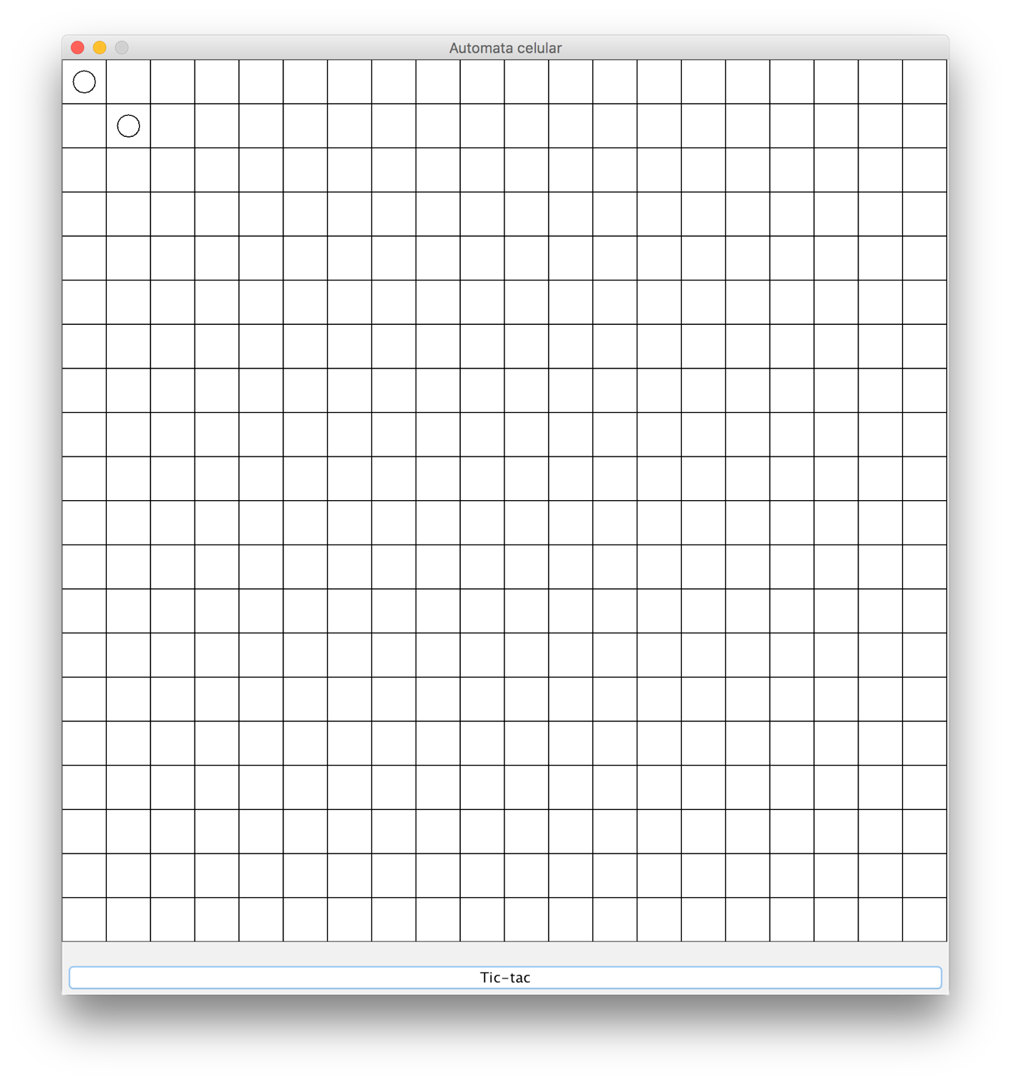

1. 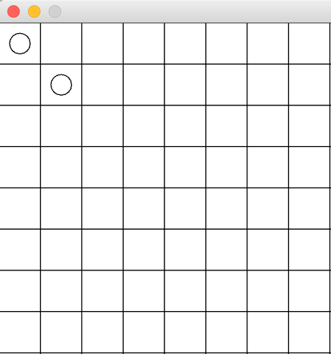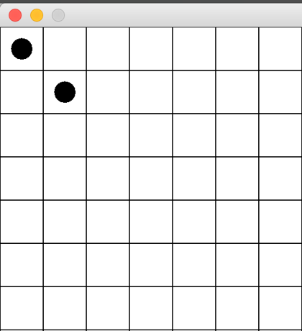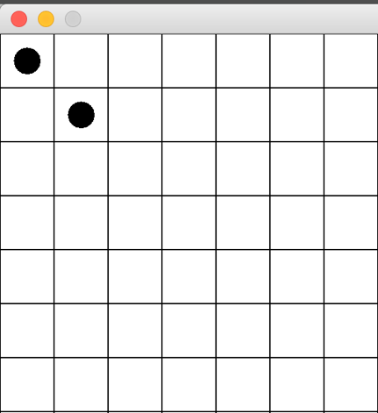

Ciclo 2

1. Despues del primer click, las celulas Viven, despues del segundo click la celula a la izquierda muere, al tercer click la otra celula muere.
2. En el diseno es necesario agregar el nuevo objeto Izquierdosas, y realmente solo se debe agregar en algunosElementos() una nueva celula izquierdosa
3. Solamente es necesario adicionar el nuevo objeto en algunosElementos().

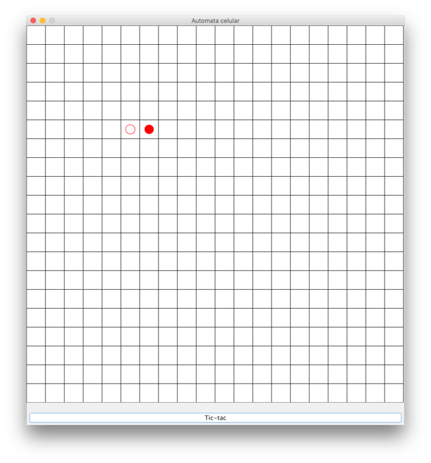A picture containing shoji

Description generated with high confidence

6. A close up of a logo

Description generated with high confidence

Ciclo 3

1. Solamente se agrega un elemento nuevo de tipo Barrera a la matriz
2. No, en nada puesto que se hace una implementacion de Elemento para evitar cambios mas grandes en automataCelular()
3. Quedan igual, no cambian.

A picture containing text

Description generated with high confidenceA close up of a logo

Description generated with high confidenceA close up of a screen

Description generated with high confidence

Ciclo 4

A close up of a screen

Description generated with high confidenceA screenshot of a cell phone

Description generated with high confidenceA picture containing text

Description generated with high confidenceA picture containing text

Description generated with high confidenceA screenshot of a cell phone

Description generated with high confidenceA screenshot of a cell phone

Description generated with high confidenceA close up of a screen

Description generated with high confidence

Ciclo 5A picture containing text

Description generated with high confidenceA screenshot of a cell phone

Description generated with high confidenceA screenshot of a cell phone

Description generated with high confidence

A close up of a device

Description generated with high confidence

Ciclo 6. El juego de la vida

1. Si tenemos seguidas dos células Conway vivas en la misma fila, ¿qué debería pasar

en el primer, segundo y tercer clic?

En el primer clic las celulas pasan de un estado inicial vacio a vivas, en el segundo click pasan de estado vivas a muertas ambas celulas , en el tercer click siguen muertas.

Porque luego del primer click las celulas estan vivas y cada una tiene exactamente un vecino vivo, pero necesita dos para seguir viva por tanto muere.

1. Para crear una célula Conway ¿Cuáles son las adiciones necesarias en el diseño? Es necesario añadir una clase llamada Conway la cual es una celula que extiende a la celula Celula.

En el automata celular es necesario añadir un par de ciclos para que primero decida y luego cambie y solo cambie si es el primer click

**DE BLUEJ A CONSOLA**

**Comandos básicos del sistema operativo**

1. mkdir: para crear carpetas

rd: para eliminar carpetas

dir: lista el contenido

copy: copia un archivo

del: eliminar un archivo

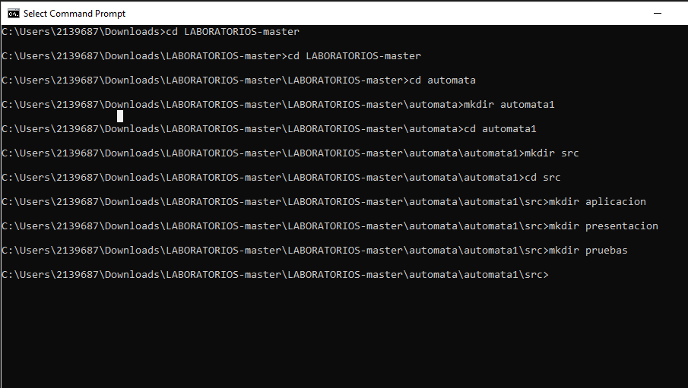

3.

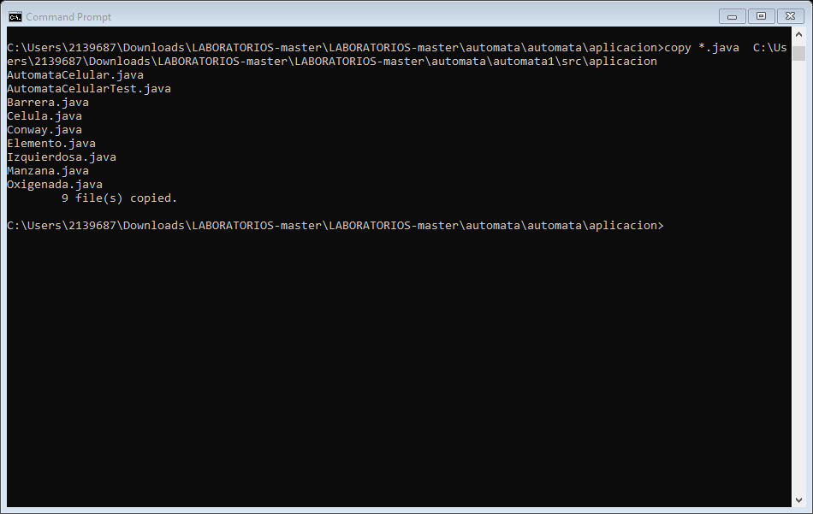

**Estructura de proyectos java**

1.

src: tiene los archivos *.java

bin: tiene los archivos *.class

docs: tiene la documentación.

2. Deberian ser copiados todos los archivos .class puesto que esto es lo que debe ir en esta carpeta

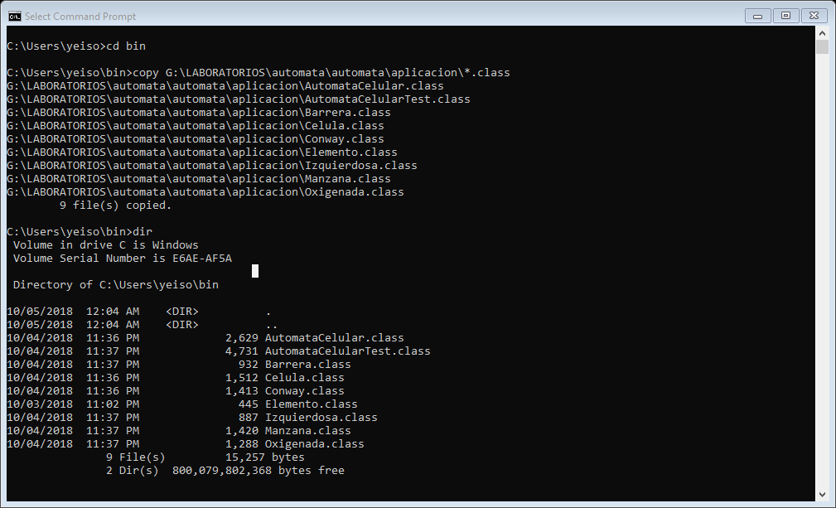

**Comandos de java**

1.

* javac: compilar
* java: ejecutar
* javadoc: genera documentación
* jar: para comprimirlo o ejecutar un paquete jar

2.

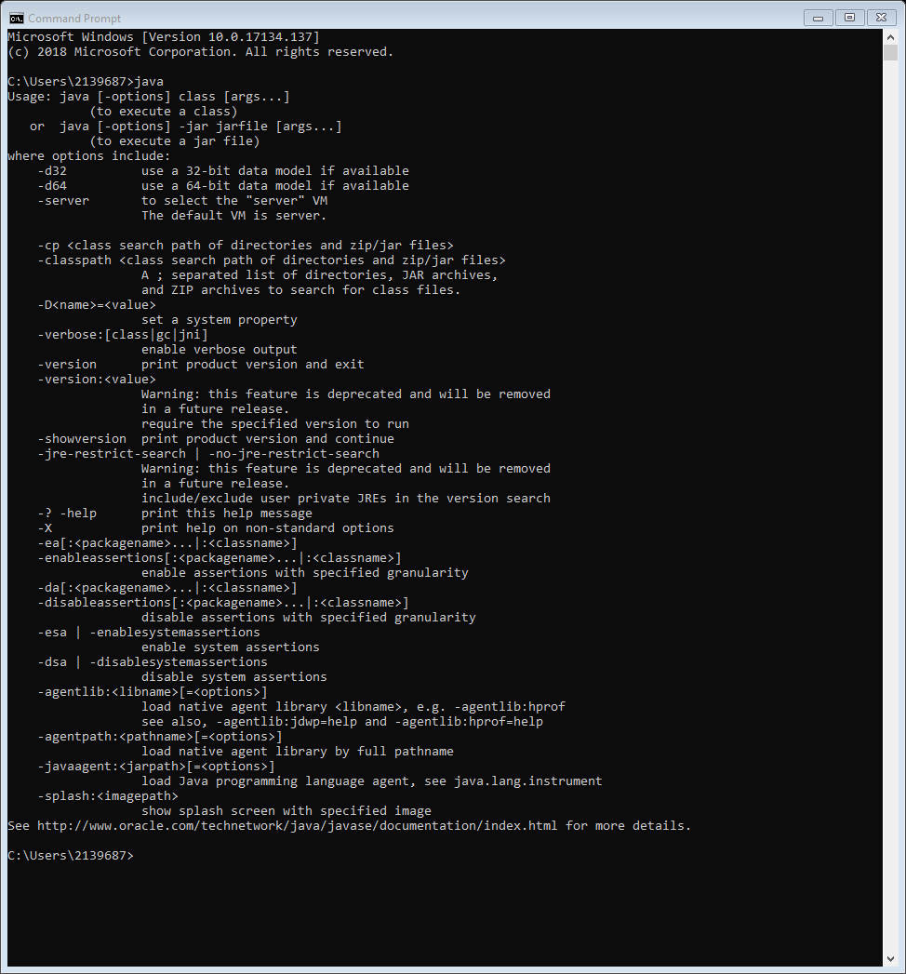

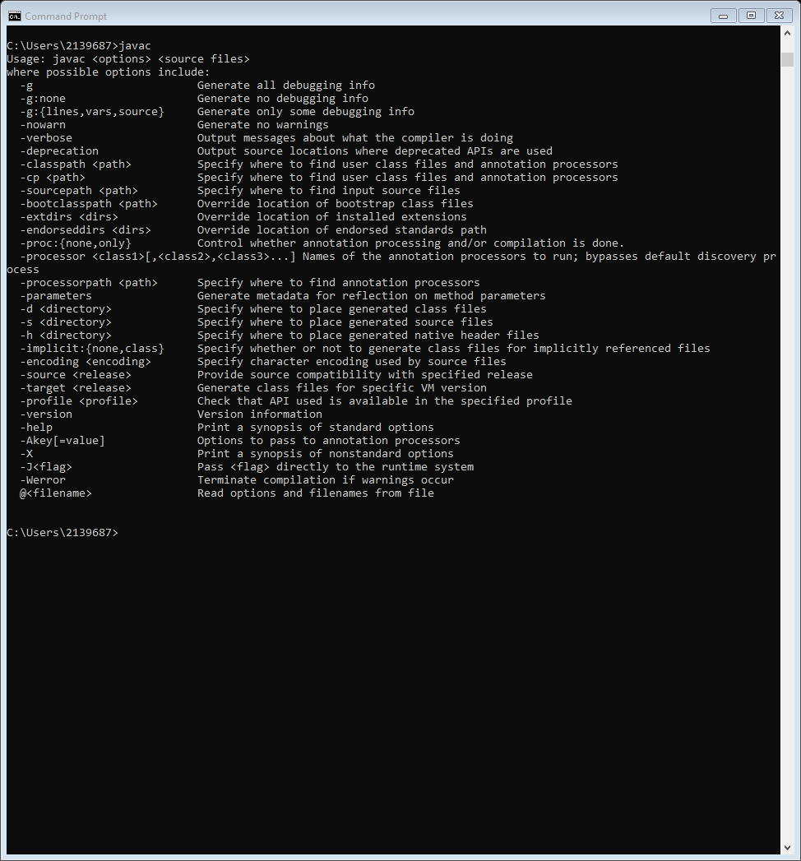

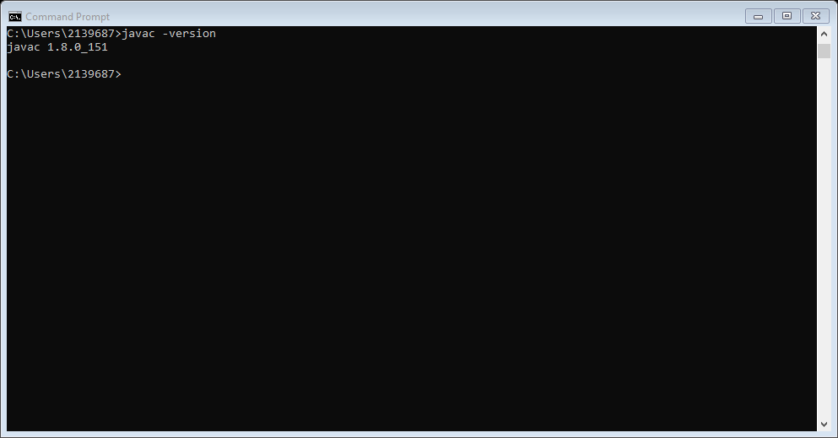

**Compilando**

1. Para poder compilar todo el proyecto, se debe utilizar la siguiente instrucción:

javac -d bin src\aplicacion\*.java src\presentacion\*.java

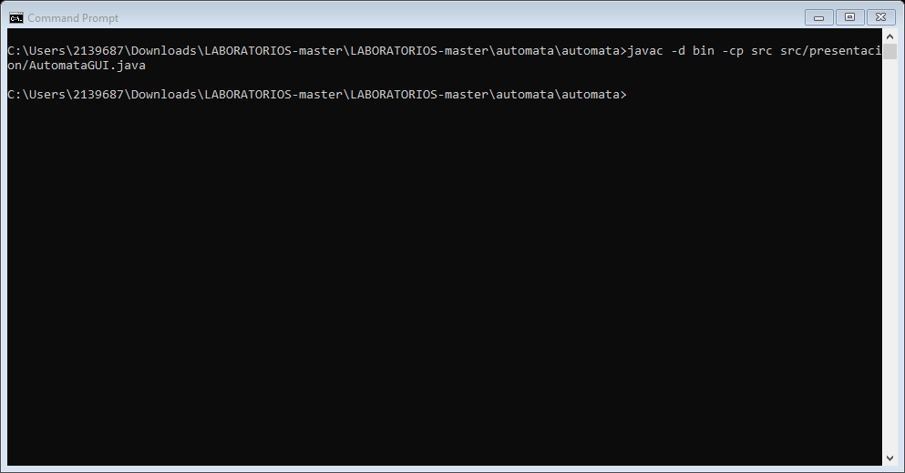

1. Los nuevos archivos que aparecen son .class y se ubican en la carpeta bin

Documentando

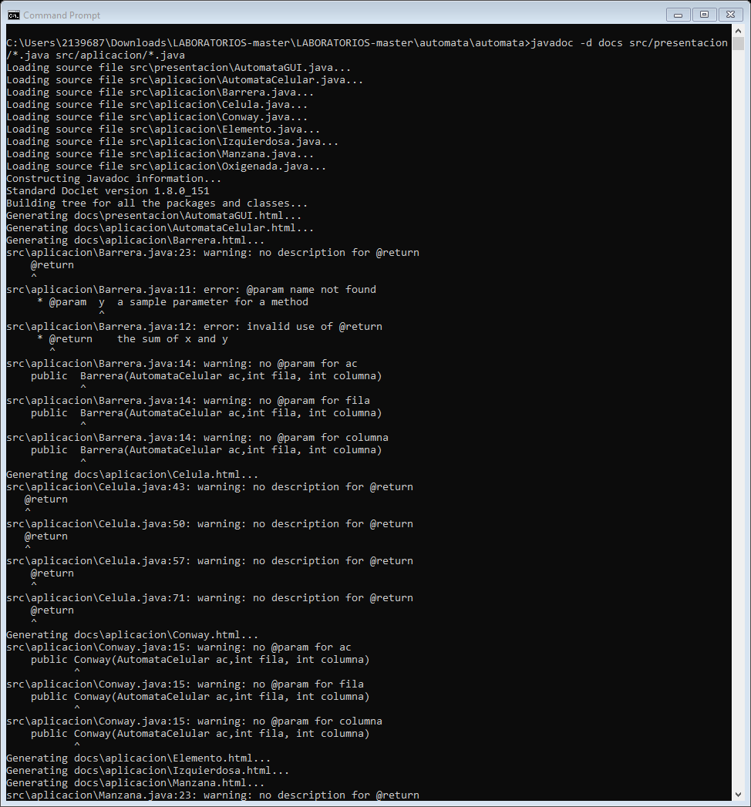

1. Se debe abrir el archivo intex.html

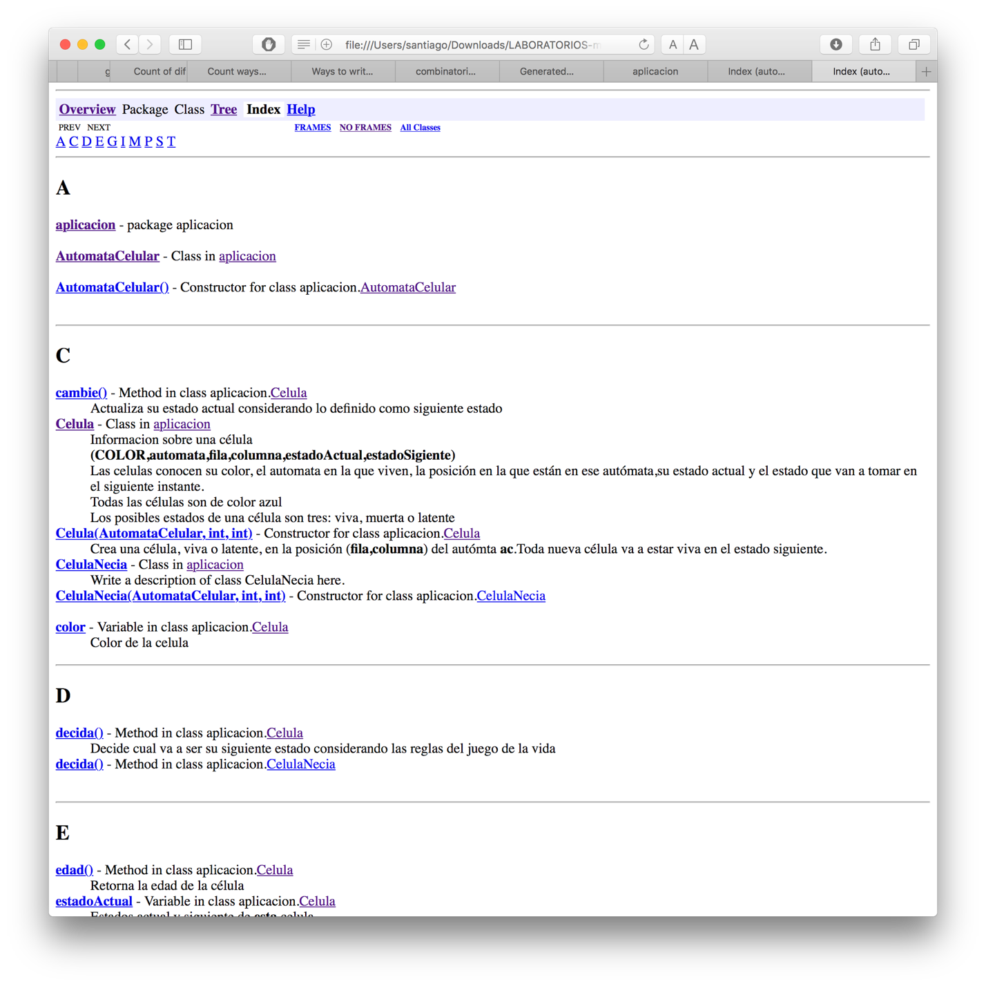

**Ejecutando**

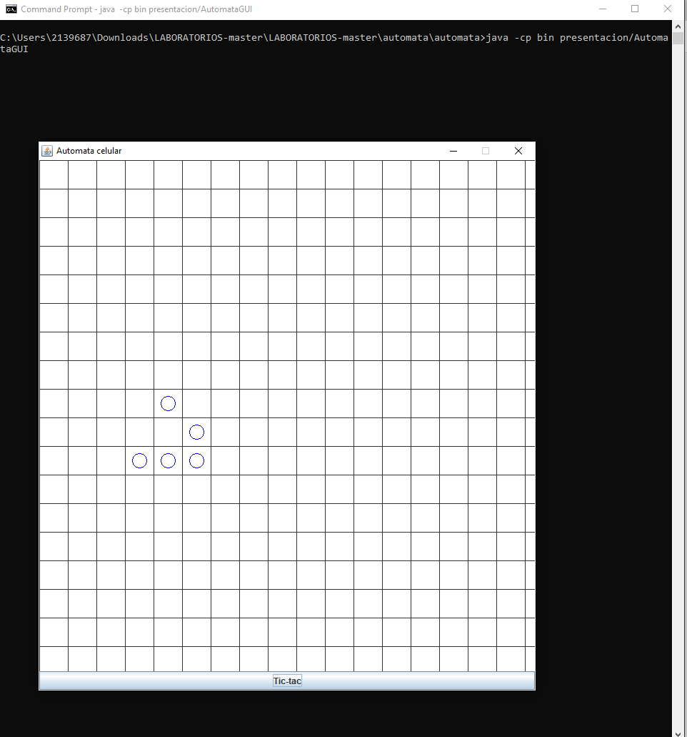

**Probando**

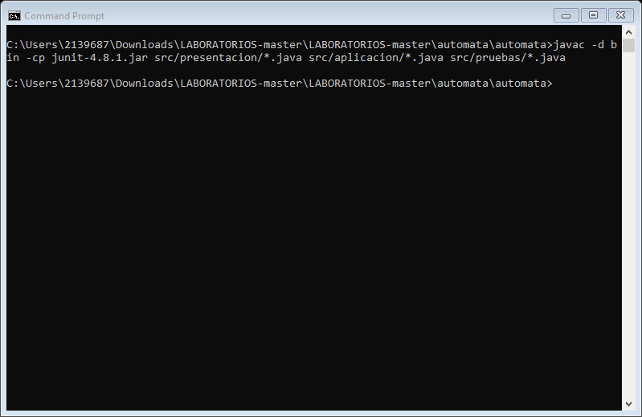

1. y 3.

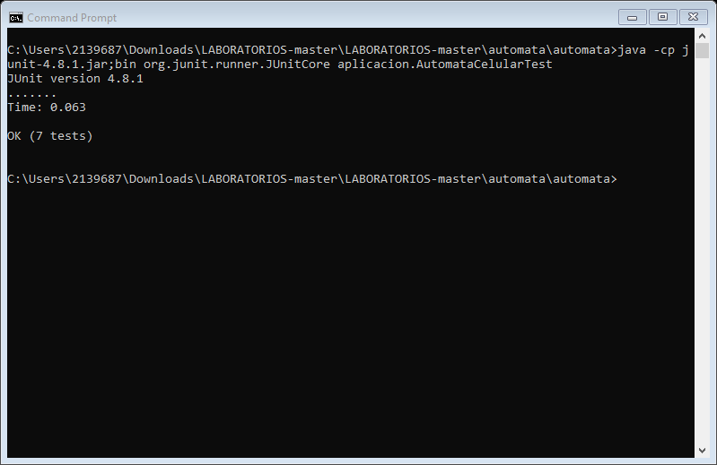

**Empaquetando**

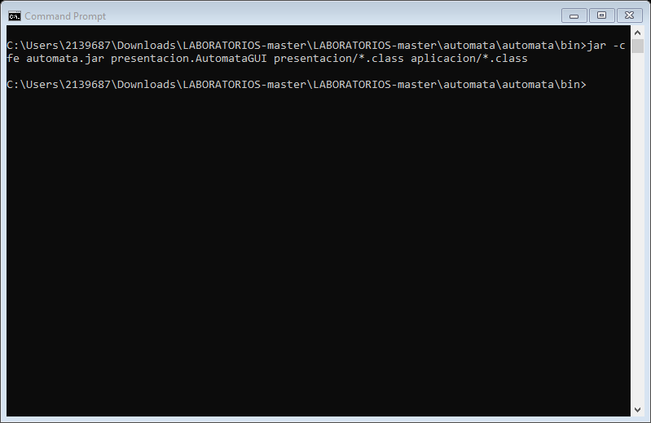

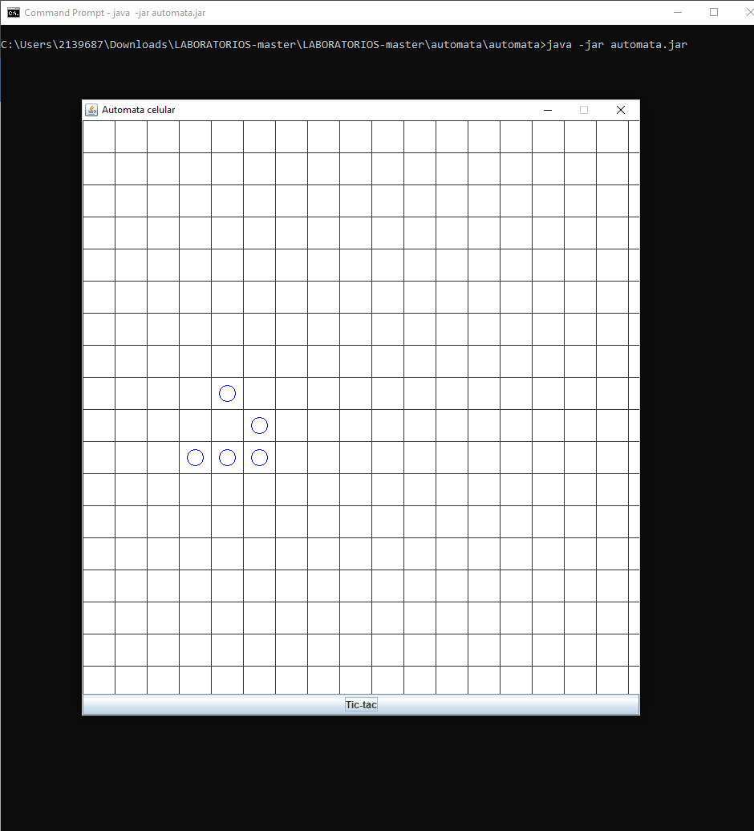

1. ¿Cuál fue el tiempo total invertido en el laboratorio por cada uno de ustedes? (Horas/Hombre)

Alrededor de 48 horas

2. ¿Cuál es el estado actual del laboratorio en términos de mini-ciclos? ¿por qué?

El laboratorio esta completo

3. Considerando las prácticas XP del laboratorio. ¿cuál fue la más útil? ¿por qué?

All production code is pair programmed. Debido a que nos permite tener diferentes maneras de abordar un problema

4. ¿Cuál consideran fue el mayor logro? ¿Por qué?

El poder haber dibujado un camino entre dos naciones, poder haber creado la figura pentágono y que parcialmente el juego funciona

5. ¿Cuál consideran que fue el mayor problema técnico? ¿Qué hicieron para resolverlo?

El poco conocimiento del lenguaje de programación, para resolverlo, leímos, investigamos y pedimos ayuda.

6. ¿Qué hicieron bien como equipo? ¿Qué se comprometen a hacer para mejorar los resultados?

Como equipo nos entendimos bien y hubo mucha ayuda del uno al otro, para mejorar los resultados, nos comprometemos a dividir mejor el trabajo y tener una mejor planeación de lo que queremos y necesitamos hacer